**беседа с родителями:**

Как влияют **занятия музыкой**на мозг человека, и влияют ли вообще?  
  
[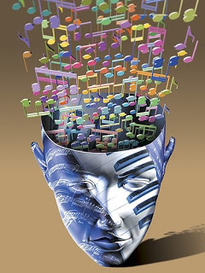](http://2.bp.blogspot.com/_H0bQGX340g8/SeXor3ZrvYI/AAAAAAAABeY/gV26bhtbT-Q/s1600-h/musicbrain.jpg)  
Ученые из Германии провели на эту тему исследование и выяснили, что мозг музыкаантов более производителен. Научная группа под руководством Dr.Timo Krings пригласила для тестирования пианистов и людей, далеких от музыки. Их попросили выполнять заданную последовательность движений пальцами. Мозг участников эксперимента сканировался методом функционального магнитного резонанса. Для этого использовался прибор, измеряющий и отображающий уровни активности клеток мозга на основании параметров движения крови.  
  
Сравнивались показатели людей из двух групп одинакового возраста и пола. Результаты показали следующее. Немузыканты были в состоянии производить движения столь же точно, как и пианисты. Однако уровень активности мозга в областях, управляющих движением, был различен. При выполнении заданных движений у пианистов, по сравнению с немузыкантами, он возрастал незначительно. Таким образом, можно сделать вывод о более высокой производительности мозга пианистов при выполнении квалифицированных движений.  
  
Иными словами, это исследование показало возможность развития мозговой деятельности при помощи занятий музыкой.  
По материалам www.musica.uci.edu  
  
Благотворное влияние занятий музыкой на функцию головного мозга подтверждает и исследование ученых Гарвардской Медицинской Школы. Его результаты показали, что регулярные занятия музыкой увеличивают у детей объем мозолистого тела головного мозга. В настоящее время считается, что именно этот участок ведает обменом информацией между его полушариями. Его развитие, соответственно, повышает производительность головного мозга.